Osnovna škola: Klinča Sela
Nastavni predmet: Katolički vjeronauk
Učitelj: Josip Kunac, prof.
Razredni odjel: 3.
Redni br. pripreme: 16.
Tema: II. BOG LJUBI SVOJ NAROD
Podtema: 4. Pashalna noć
Odgojno-obrazovni ishodi učenja:
- Učenik samostalno prepričava odabrane biblijske tekstove. (OŠ KV A.3.2.)
- Povezuje biblijske poruke s konkretnim životom. (OŠ KV A.3.2.)
- Učenik prepoznaje kojemu dijelu pripada pojedini biblijski tekst, Staromu ili Novomu zavjetu. (OŠ KV A.3.2.)
- Učenik otkriva u biblijskim tekstovima Boga koji čuva, hrani i vodi ljude kroz kušnje života i izbavlja ih iz nevolje. (OŠ KV B.3.1.)
- Učenik upoznaje Mojsija kao vođu izraelskoga naroda. (OŠ KV B.3.1.)
- Učenik prepoznaje i navodi znakove Božje prisutnosti u svom životu. (OŠ KV B.3.1.)
- Učenik upoznaje židovski blagdan Pashe i uspoređuje ga s Uskrsom rabeći glagol prijelaz. (OŠ KV D.3.3.)

TIJEK NASTAVNOG SATA

UVODNI DIO
Oče naš…

ili:

Vjeroučitelj: Zajedno ćemo se pomoliti da nam Bog otvori srce i pamet da shvatimo kako On vodi i štiti svoj narod i dan danas.

Bože, hvala ti što nas čuvaš i vodiš. Pomozi nam da danas bolje upoznamo tvoju ljubav. Amen.

Pregled domaće zadaće:
Učenici daju vjeroučitelju na uvid domaću zadaću od prošlog susreta: „Učenici će riješiti, ili dovršiti rješavanje RB, str. 34 - 36.“

Motivacija:
Vjeroučitelj: Zamislite da ste se našli u nekoj teškoj situaciji. Na primjer, izgubili ste se u velikom trgovačkom centru. Sve vam je nepoznato i osjećate strah.
Razgovor:
- Što biste prvo učinili?
- Koga biste zvali u pomoć?

Najava teme: Tako je. U nevolji tražimo pomoć onih za koje znamo da su jači od nas i da nam mogu pomoći. Danas ćemo čuti priču o cijelom jednom narodu koji se našao u velikoj nevolji, u ropstvu. Bili su bespomoćni. No, netko je čuo njihov vapaj i odlučio im pomoći na čudesan način. Poslušajmo tko je to bio.

SREDIŠNJI DIO

Prijedlozi aktivnosti:

Aktivnost 1: „Obrada teksta“:
Način obrade: Dramska scena
Učenici će u skupinama dobiti uloge (Mojsije, Izraelci, faraon, egipatski vojnik, pripovjedač).
Zajedno će pročitati dijelove teksta, a zatim kratko odigrati scenu prijelaza preko Crvenog mora.

Pashalna noć – poticajna pitanja za razgovor:

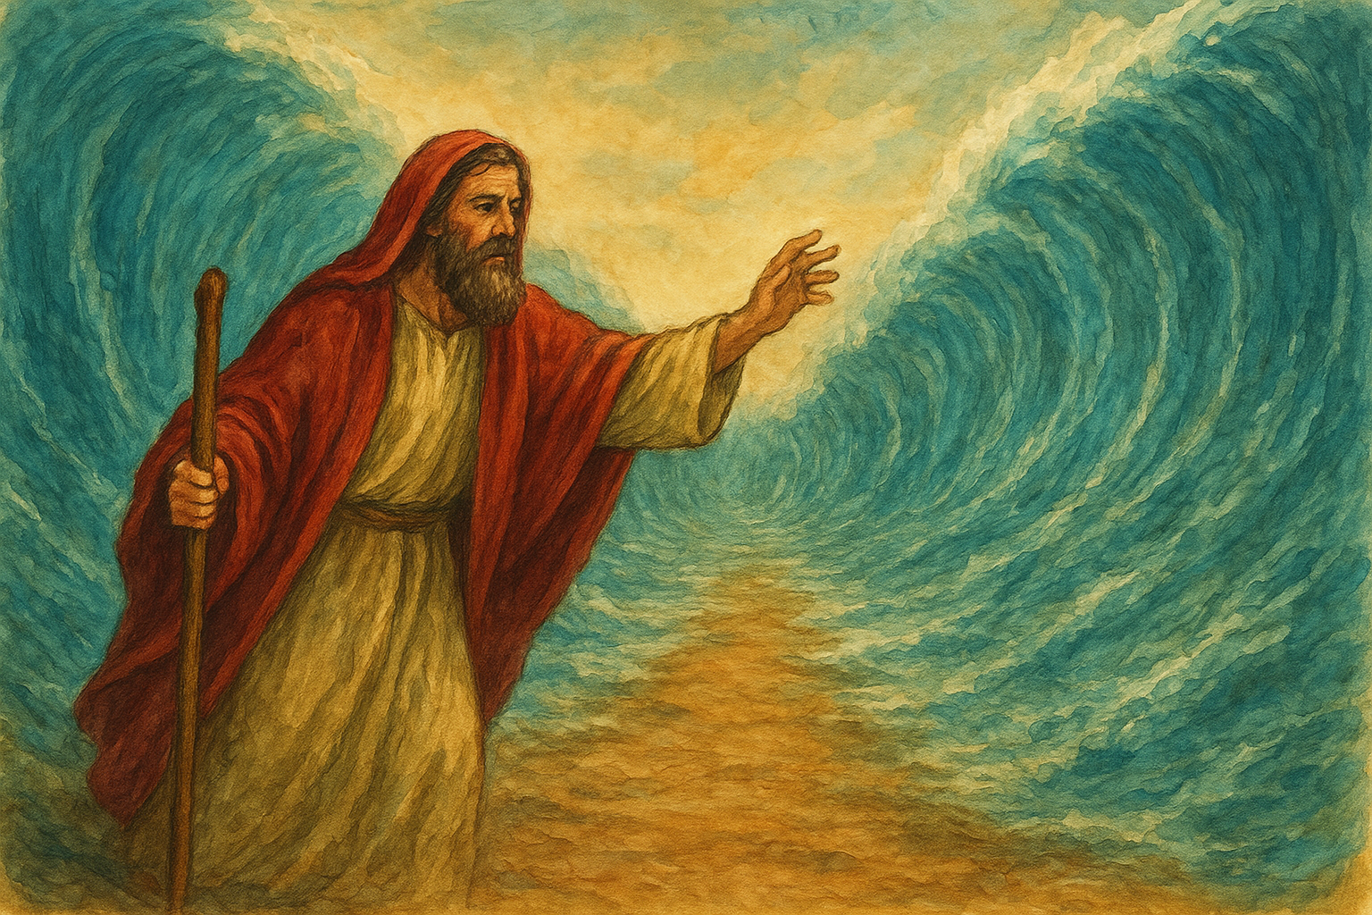

- Zašto je faraon pustio Izraelce?
- Kako su se Izraelci osjećali kad su izbjegli iz Egipta?
- Što je Mojsije napravio kad su pred morem ostali bez izlaza?
- Kako se Bog pokazao snažnim u ovoj priči?
- Što misliš, kako bi se ti osjećao da si bio među Izraelcima?

Aktivnost 2: „Video - zapis“:
Učenici će pogledati video – zapis: „Moses & the Red Sea | 3D Animated Bible Story“; 2:24 min; Izvor: Happy Little Lamb; YouTube
Napomena: Dostupni su titlovi na hrvatskom jeziku. Uključiti ih!

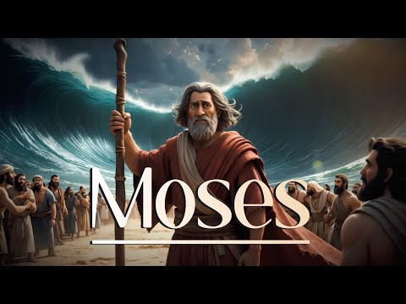

Razgovor:
- Što je najvažnije u videu?

Aktivnost 3: „Video - zapis“:
Učenici će pogledati video – zapis: „Pasha | Seder večera | Što znači pasha? | Kako se blaguje seder jelo? | Najvažniji židovski blagdan“; 4:05 min; Izvor: Lectio Brevis; YouTube

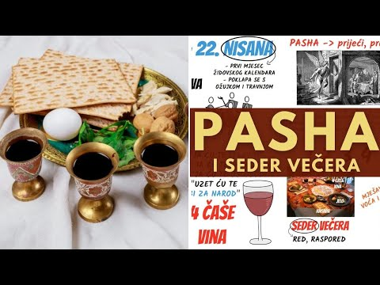

Razgovor:
- Što ste zapamtili o Pashi?

Aktivnost 4: „„Prelazak mora“ – dramska igra“:
Učenici u skupinama glume Mojsija koji diže ruku i narod koji prolazi kroz more.

Aktivnost 5: „„Pashalno janje“ – kolaž“:
Učenici će od papira izraditi maleno janje i napisati unutra: „Bog nas spašava“.

Aktivnost 6: „„Mojsijev štap“ – likovna radionica“:
Učenici će od slamke ili štapića napraviti „Mojsijev štap“.

Aktivnost 7: „Stvaranje stripova“: ----> BILJEŽNICA
Učenici nacrtaju strip o izlasku iz Egipta.
Naslov:

Pashalna noć

Aktivnost 8: „Izrada plakata“:
Izrada plakata – „Bog oslobađa svoj narod“ s crtežima i kratkim rečenicama.

Aktivnost 9: „Molitvena aktivnost“:
Učenici napišu kratku molitvu zahvale Bogu za slobodu.

Aktivnost 10: „Prepiši priču“:
Učenici će dobiti listiće papira s nasumično poredanim rečenicama iz priče. Njihov je zadatak izreći ih kronološkim redoslijedom i zalijepiti u bilježnicu.

Aktivnost 11: „Kako bi ti postupio?“:
(Rad u parovima): Učenici će razgovarati o tome kako bi se osjećali na mjestu Izraelaca ispred mora i što bi rekli Mojsiju.

Aktivnost 12: „Kviz: Tko je rekao/napravio?“:
Vjeroučitelj čita citate iz priče ("Ne bojte se!", "Pusti moj narod!", "Pruži ruku nad more!"). Učenici podižu ruku i odgovaraju tko je to rekao/napravio (Mojsije, Bog, faraon).

Aktivnost 13: „Karta bijega“:
Učenici će nacrtati mapu puta Izraelaca iz Egipta do Crvenog mora, označavajući ključne događaje bojicama.

Aktivnost 14: „Božji oblak zaštite“:
Učenici će nacrtati oblak sa simbolima Božje pomoći (štap, more) i napisati u čemu ih Bog štiti u životu.

Aktivnost 15: „Igra uloga faraona i Mojsija“:
Učenici će u parovima glumiti razgovor između Mojsija i faraona, fokusirajući se na pregovore o puštanju naroda.

Aktivnost 16: „Putokazi povjerenja“:
Učenici će izraditi papirnate putokaze. Na jednu stranu će napisati situacije koje izazivaju strah (npr. "Test iz matematike", "Mrak", "Svađa s prijateljem"), a na drugu stranu će napisati rečenicu ohrabrenja iz današnje priče: "Ne bojte se, Bog nas spašava!"



Aktivnost 17: „Što je u Mojsijevoj torbi?“:
Učenici će nacrtati torbu i u nju ili oko nje nacrtati i napisati što je Mojsiju bilo najvažnije na ovom putu (npr. štap, Božja riječ, povjerenje, hrabrost, briga za narod).

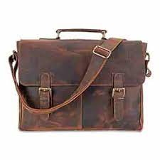
Aktivnost 18: „Razgovor o fotografijama“:
Učenici će se upoznati s fotografijama iz digitalnog dijela udžbenika, str. 38.

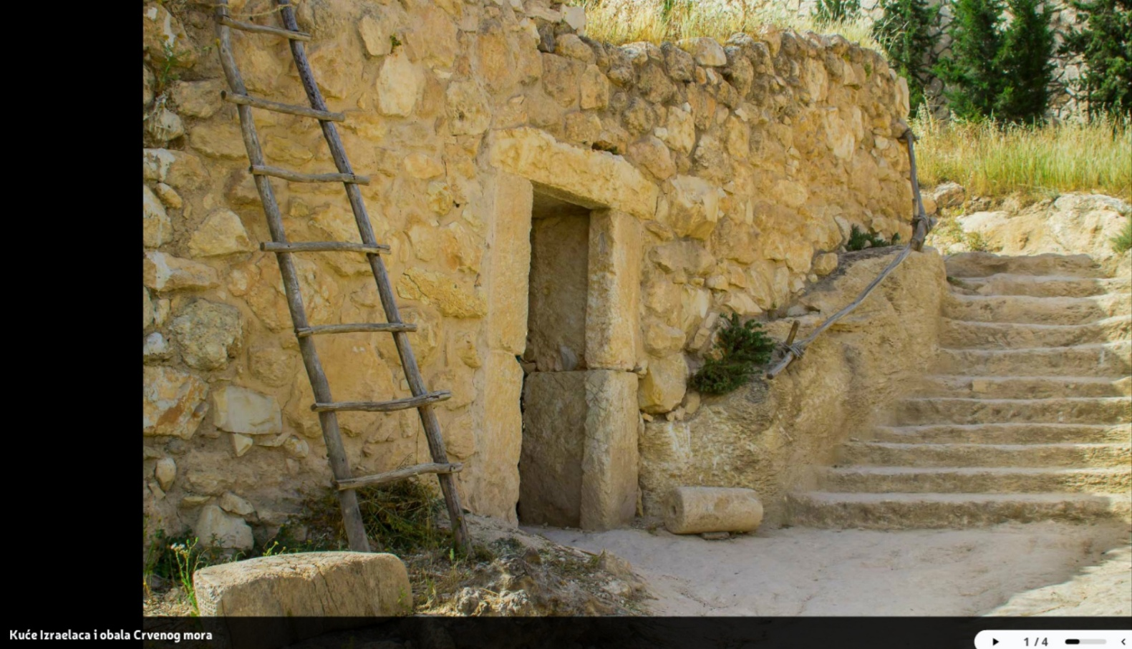

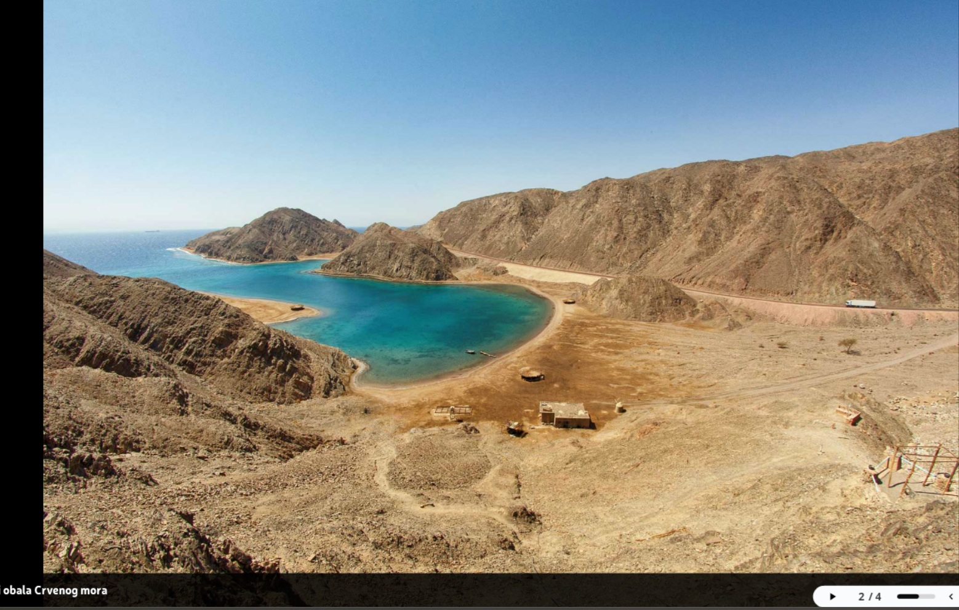

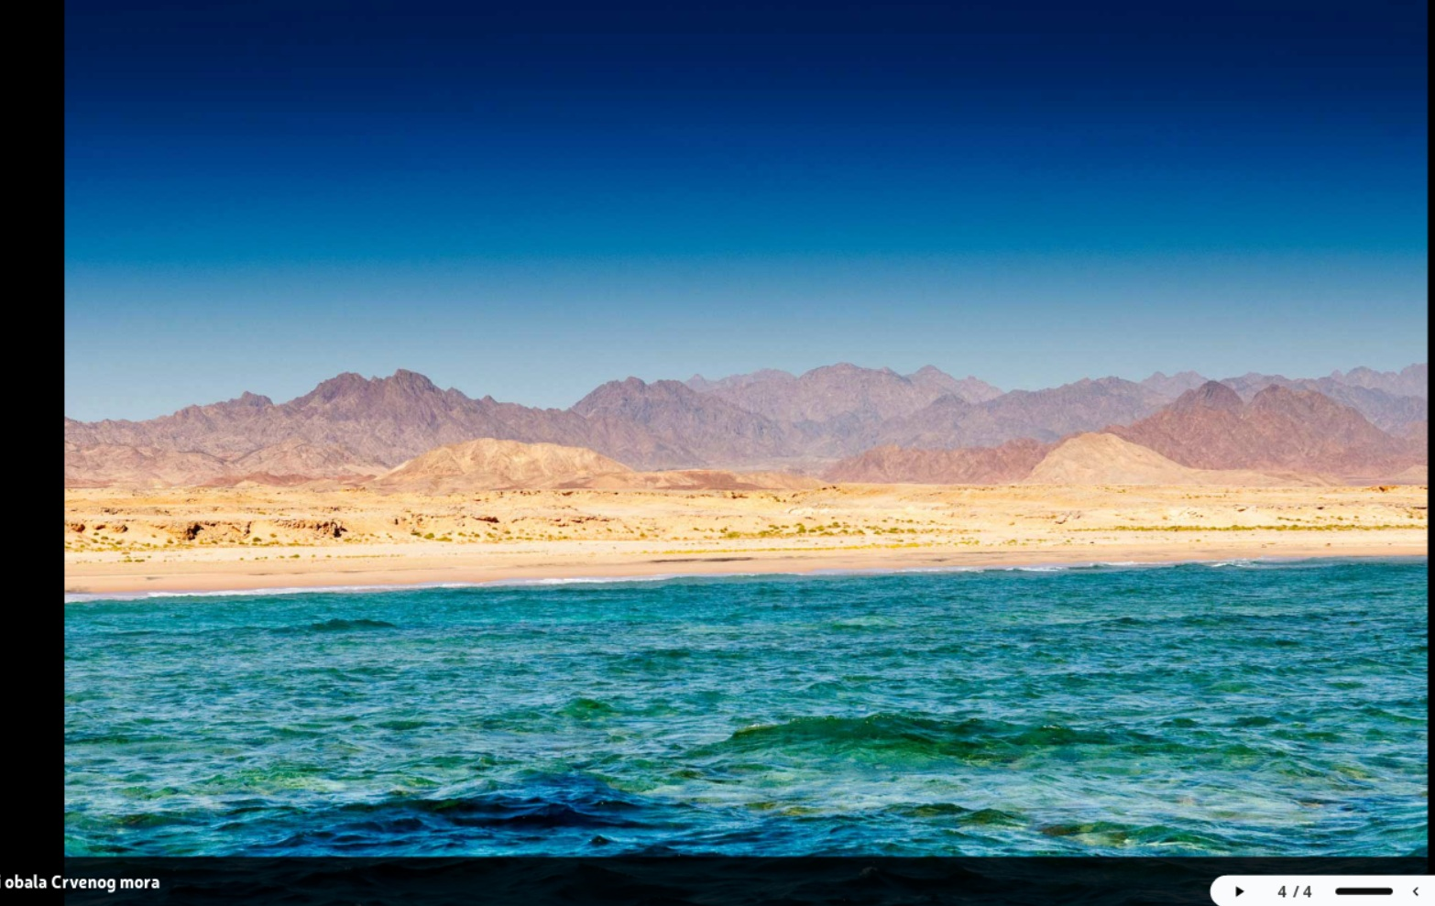

Aktivnost 19: „Zapišimo!“: ----> BILJEŽNICA
Učenici će spojiti i dopuniti rečenice.
Naslov:

Pashalna noć
Spojiti:
Mojsije | bježe iz Egipta
Izraelci | pomaže narodu
Faraon | vodi narod u slobodu
Bog | želi vratiti Izraelce

Mojsije je uz Božju pomoć ___________ Izraelce kroz Crveno more.

Aktivnost 20: „Radna bilježnica“:
Učenici će uz pomoć vjeroučitelja rješavati RB, str. 37 - 39.

Aktivnost 21: „Digitalni udžbenik“
Učenici će preko pametne ploče, ili tableta riješiti zadatke, digitalni udžbenik str. 38.

a) klikni ovdje - poveznica (osmosmjerka)

Kod:



b) klikni ovdje - poveznica (spajanje teksta sa slikom)

Kod:



Predstavljanje rezultata.

Aktivnost 22: Mikropauza:
Vjeroučitelj je koristi po želji u bilo kojem trenutku sata kada opadne koncentracija učenika. To može biti bilo što: vic, zagonetka, pitalica, šetnja po razredu, pjesmica i sl. nevezano uz vjeronaučno gradivo. Pripaziti na pristojnost sadržaja! Ako vic sadrži neka imena učenika iz razreda npr. Ivica i Marica, promijeniti ih.

Aktivnost „More se razdvaja!“

Učenici će ustati i stajati u dvije kolone. Na znak vjeroučitelja, razdvoje se kao more, a jedan učenik prolazi između njih kao Mojsije.

ZAVRŠNI DIO

Aktualizacija sa sintezom:
Razgovor:
Ova se priča dogodila davno, ali Bog i danas djeluje.
- Kako On danas ljudima pomaže da budu slobodni?
- Kome možemo mi biti 'Mojsiji' i 'Aroni' danas?" (Primjeri: pomažemo drugima koji su tužni, molimo se za one koji pate, dijelimo hranu s gladnima)

Zaključak:
- Bog čuje molitve onih koji su u nevolji.
- Bog je moćan i jači od svakog zla i svakog "faraona".
- Bog je uvijek na strani onih koji su slabi i potlačeni.
- Bog od nas traži samo jedno – da mu vjerujemo (da imamo pouzdanja u Njega).
- Bog je vjeran svojim obećanjima i nikada ne napušta svoj narod.

Domaća zadaća:
Učenici će riješiti, ili dovršiti rješavanje RB, str. 37 - 39.

Samovrednovanje:
Učenici na kraju napisanog u bilježnici crtaju s obzirom na usvojenost/ razumijevanje gradiva:



Molitveni završetak:
Hvala ti, Bože, što nas vodiš kao što si vodio Izraelce. Daj nam povjerenje da te slijedimo i kad put nije lak. Amen.

ili:

Anđele, čuvaru mili…

ili:

Učenici će poslušati pjesmu „Anđele, čuvaru mili…“; 3:36; Autor: Marinko Grubešić; Izvor: YouTube

